Witam serdecznie:)
Dziękuję za dotychczasową współpracę i pomoc dzieciom w poszerzaniu wiadomości oraz doskonaleniu umiejętności językowych. W tym tygodniu zachęcam do wspólnych rozmów o Polsce i swojej miejscowości.
Pozdrawiam Wiesława Zajdel
Poniedziałek/ 4.05.2020
FOS
Podróż po Polsce -ćwiczenia w czytaniu i pisaniu
- Jak podróżował po Polsce Adam? –zachęcam do zapoznania się z tekstem/ poproś o pomoc rodziców. Przepisz zdania. Podkreśl w tekście nazwy miast:
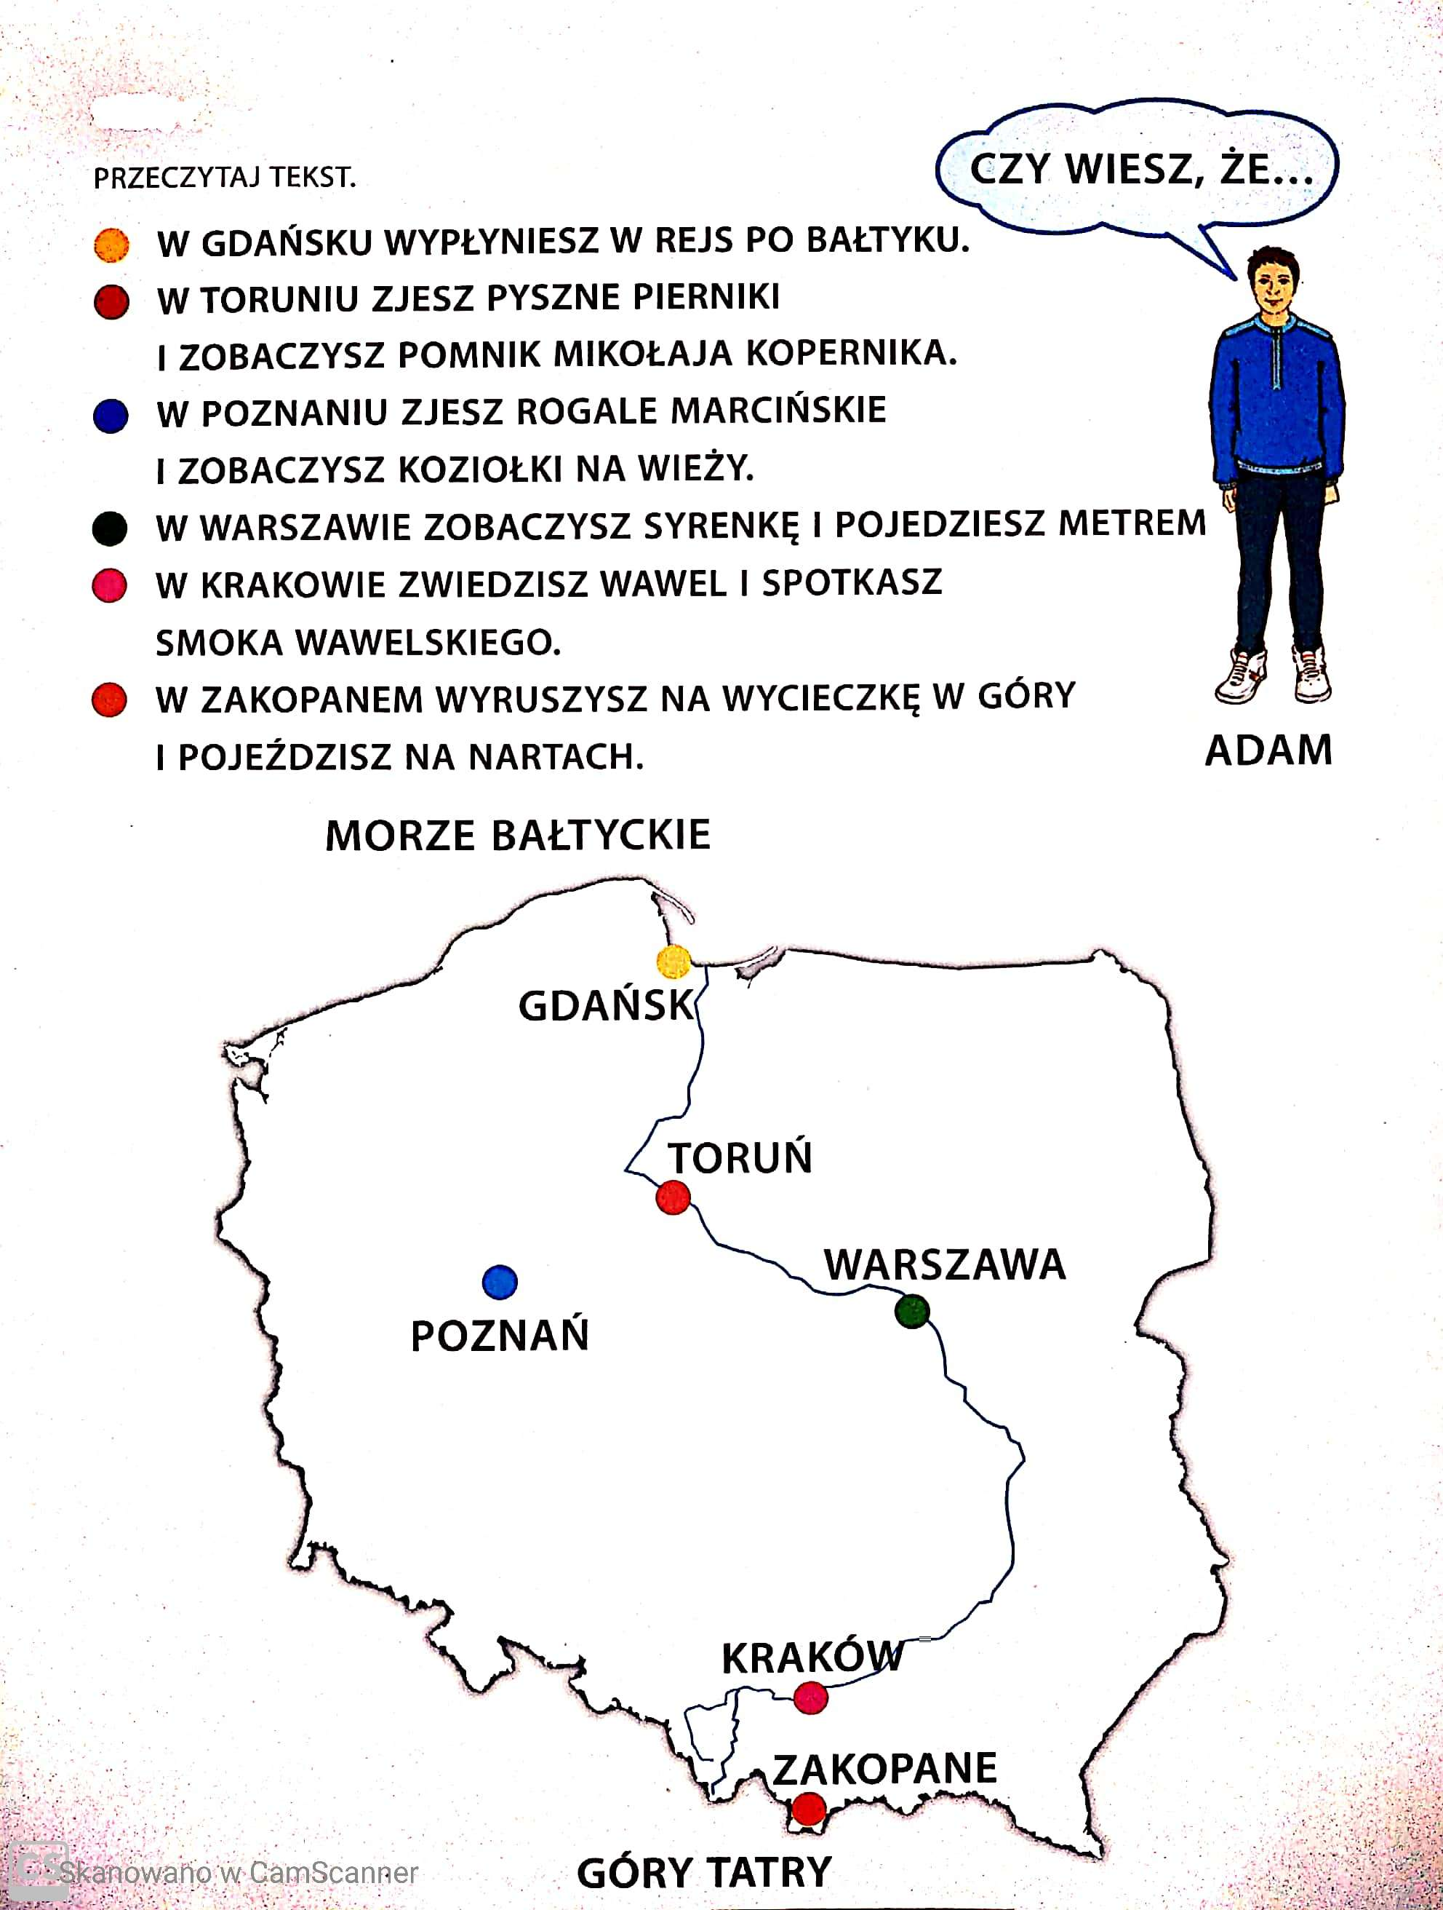
2. Wskaż te miejsca na mapie. Podziel nazwy miast na głoski i sylaby. Ćwicz czytanie.
3. Wyszukaj w Internecie każde z miast i obejrzyj zabytki.
4. Wytnij zdjęcia i wklej je w tabelkę pod odpowiednimi miastami.
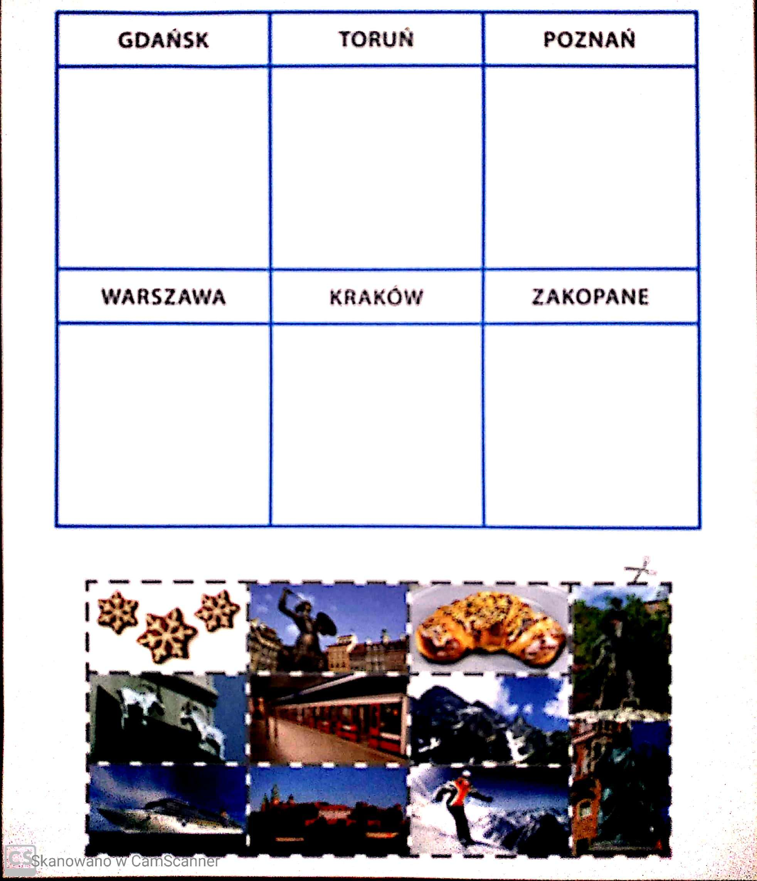
5. Dokończ zdania wyrazami: POLSCE, POLAKIEM / POLKĄ
Mieszkam w ……………………………
Jestem ……………………………..
Zachęcam do wysłuchania i obejrzenia filmu ,,Gniazdo białego orła”,
a następnie do rozmowy na jego temat:
https://www.youtube.com/watch?v=yMWBZkLlaa0&t=28s
oraz przedstawienia pt. ,,Legenda o Lechu, Czechu i Rusie”
https://www.youtube.com/watch?v=1V-hx8pqaQo&feature=youtu.be

W tym tygodniu, w dalszym ciągu ćwicz nawlekanie nitki na igłę/ wiem, że to bardzo trudne zadanie. Dla przypomnienia obejrzyj filmik z ubiegłego tygodnia i poproś o pomoc rodziców, rodzeństwo…..
Zadanie od p. Małgosi:
- Sporządzanie zup – jakich składników należy użyć do przygotowania zupy pomidorowej (04.05.2020r.).

Przepis na domową zupę pomidorową z ryżem:

Składniki:
- rosół drobiowy Winiary (2 kostki),
- koncentrat pomidorowy (3 łyżki),
- masło (1 łyżka),
- marchewka duża (1 sztuka),
- mąka pszenna (1 łyżka),
- śmietana 18% (100ml)
- posiekana natka pietruszki (1 łyżka),
- ryż (1 worek),
- sól (do smaku),
- pieprz (do smaku).

Wtorek/5.05.2020
Zajęcia rozwijające komunikowanie się
Rozmowy, wiersze i zagadki o Polsce.
1. Zachęcam do obejrzenia filmu edukacyjnego Instytutu Pamięci Narodowej TV Kraków ,,Polskie symbole narodowe. Polak mały” https://www.youtube.com/watch?v=xQk8p7XY23A&feature=youtu.be
2. Zachęcam do przeczytania i nauczenia się na pamięć wiersza W. Bełzy ,,Katechizm polskiego dziecka”. Mów wiersz naprzemiennie: pytania czyta mama, ty odpowiadasz i odwrotnie.
— Kto ty jesteś?
— Polak mały.
— Jaki znak twój?
— Orzeł biały.
— Gdzie ty mieszkasz?
— Między swymi.
— W jakim kraju?
— W polskiej ziemi.
— Czym ta ziemia?
— Mą Ojczyzną.
— Czym zdobyta?
— Krwią i blizną.
— Czy ją kochasz?
— Kocham szczerze.
— A w co wierzysz?
— W Polskę wierzę.
— Coś ty dla niej?
— Wdzięczne dziecię.
— Coś jej winien?
— Oddać życie.
3. Przepisz wiersz. Zaznacz/ zamaluj kolorem czerwonym odpowiedzi czyli zdania oznajmujące w wierszu. Pytania czyli zdania pytające pozostaw w kolorze białym. Co symbolizują te barwy?
4. Rozwiąż zagadki. Podpowiedzi ukryte są w rozsypance wyrazowej:
a l a g f, o d ł g o, m h n y
a) W oczach się mieni
biel przy czerwieni,
powiewa w święto
na polskiej ziemi. …………………………

b) Na czerwonej tarczy
Widnieje biały orzeł w koronie.
Kto tego symbolu nie zna,
niech ze wstydu zaraz spłonie. …………………………..
c) Zwie się Mazurek Dąbrowskiego
choć Wybicki jest autorem.
Pieśnią jest państwa polskiego,
Polski trzecim jest symbolem. ………………………………

5. Wykonaj ćwiczenia zgodnie z poleceniami na załączonych kartach: 1, 2.
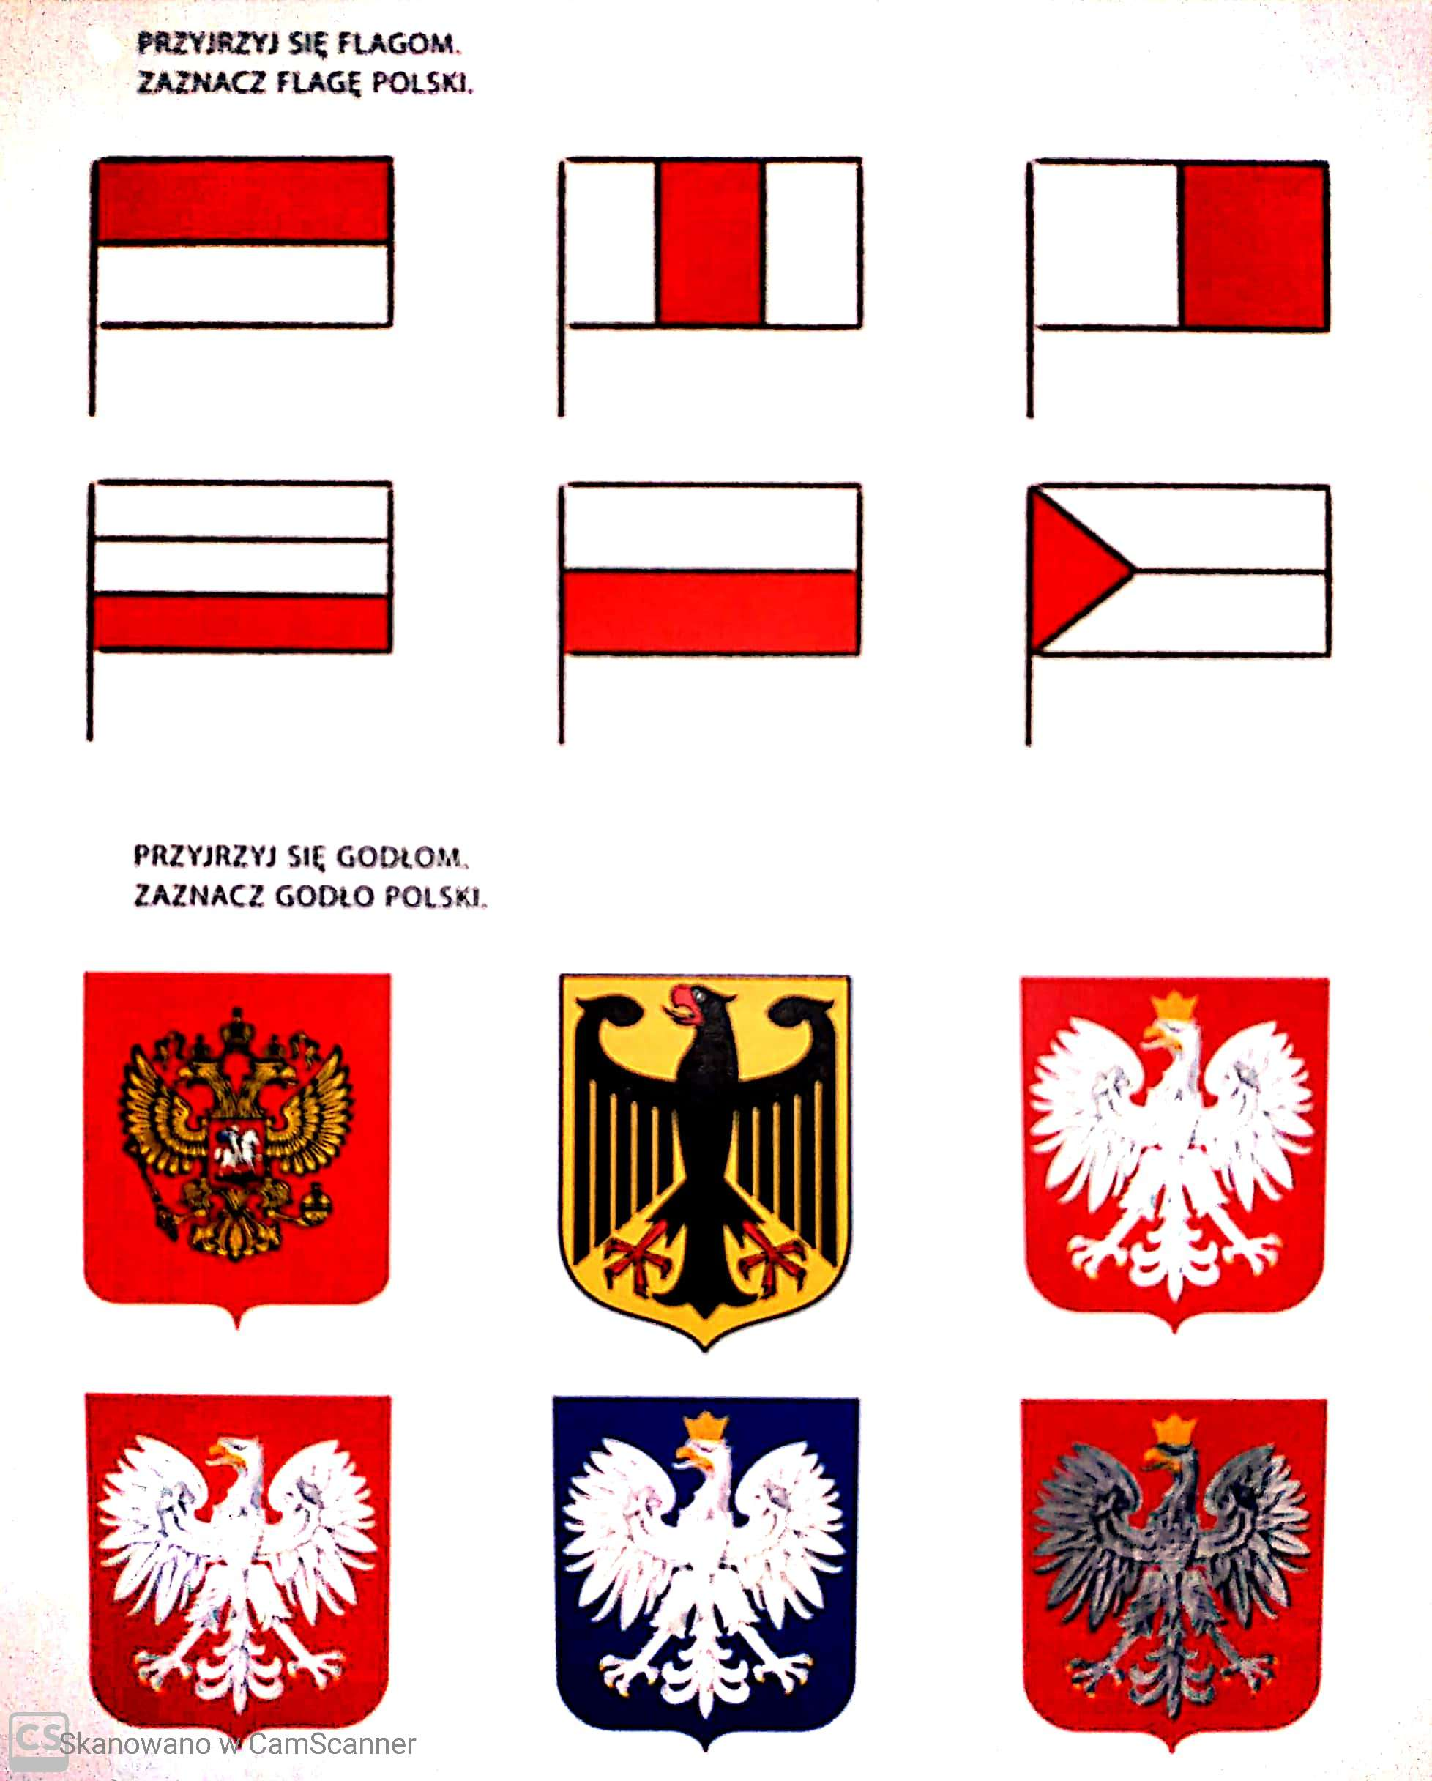
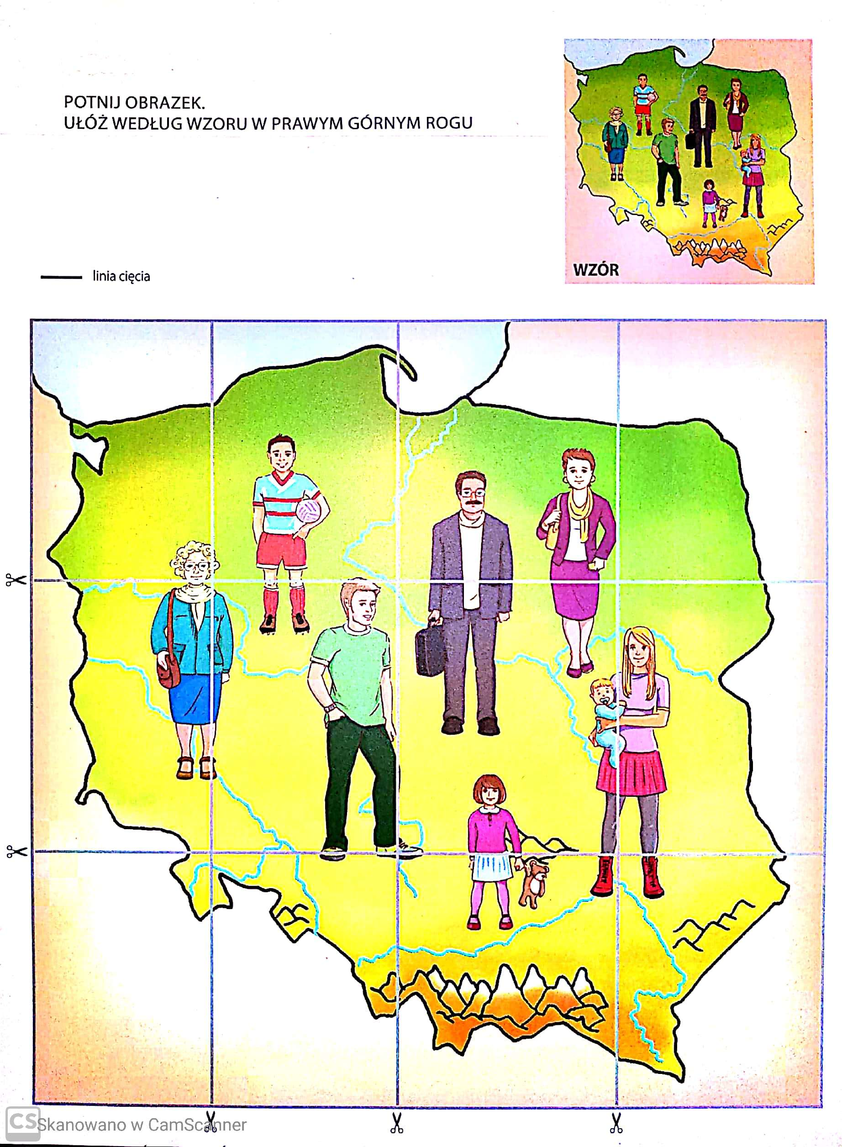
Otrzymałaś/ otrzymałeś puzzle. Ćwicz układanie

Zastanów się i wybierz jedną z czynności porządkowych proponowanych podczas trwania zdalnego nauczania/ jeżeli nie pamiętasz sprawdź w zakładce dla naszej klasy. Wykonaj tę czynność i prześlij zdjęcie. Czekam

Zadanie od p. Piotra Dynamika w muzyce – różnicowanie głośności dźwięku.
Dynamika to element muzyczny, który reguluje natężenie dźwięku, jego głośność.
Muzyka może być wykonywana na różnym poziomie głośności, a w trakcie trwania utworu zazwyczaj głośność wielokrotnie się zmienia. Zmiany głośności mają wpływ na wyraz dzieła muzycznego, na sposób w jaki jest ono odbierane przez słuchaczy. W praktyce kompozytorzy i muzycy posługują się słownymi określeniami w języku włoskim, które wskazują jak cicho lub głośno należy grać. Natężenie dźwięku można jednak też mierzyć dokładnie, posługując się skalą decybeli.

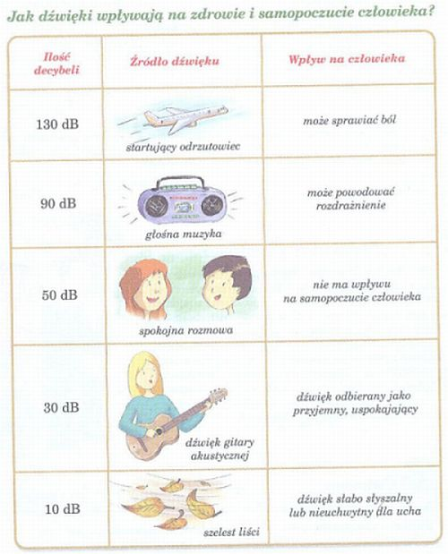

Skopiuj w okno przeglądarki poniższy link i zapoznaj się z materiałem z filmu.
https://www.youtube.com/watch?v=s_SMZxINJJk

Odpowiedz na pytanie:
Które z obrazków przedstawiają pojęcie „Cicho” – „Głośno”

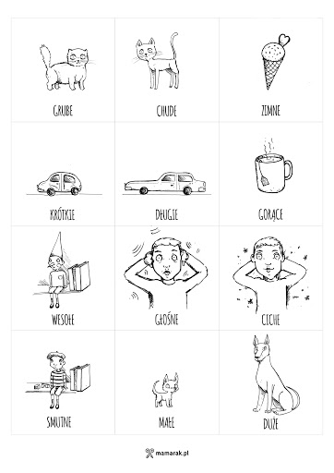

Zapoznaj się z wiadomościami z filmów:
Gest – Głośno - Cicho
https://www.youtube.com/watch?v=rYAOFDxIBps

Bajka : Głośno – Cicho
https://www.youtube.com/watch?v=pzllnanV6QY

Środa/ 6.05.2020

Nasza mała ojczyzna- zabawa ,,Kto pyta nie błądzi’’

1.Proponuję na dzień dzisiejszy rozmowy na temat miejsca zamieszkania: miasto/wieś, region.
2.Orientacyjnego umiejscowienia swojej miejscowości na poniedziałkowej mapie miast.
3. Wyszukiwania ciekawostek o swojej miejscowości w Internecie. Wpisanie nazw zabytków w zeszycie.
4. Spacer po okolicy, szukanie miejsc ciekawych, zabytkowych, miejsc legend itp. wykonywanie zdjęć, gromadzenie informacji o miejscu. Zabawa ,,Kto pyta nie błądzi” – podczas której dziecko ma możliwość zadawania pytań o rzeczy, które go interesują, których nie rozumie.
5. Zachęcam do utrwalania z dzieckiem dokładnego adresu zamieszkania przez powtarzanie ustne oraz wielokrotne, codzienne ćwiczenia w jego zapisywaniu.

W dalszym ciągu przypominam o ćwiczeniach w przewlekaniu:
https://ekodziecko.com/trzy-misie-wyszywanki-bez-igly
oraz nawlekaniu nitki na igłę:
https://www.youtube.com/watch?v=AIBFuxtRemE&feature=youtu.be
Nagraj i prześlij swój filmik lub zdjęcia z podejmowanych ćwiczeń.
Powodzenia!!!

Zadanie od p. Grażyny:
Wykonaj wg. wzoru kolorowy deszczyk:

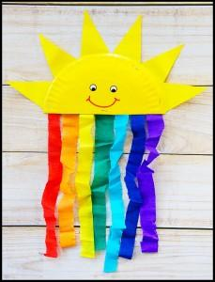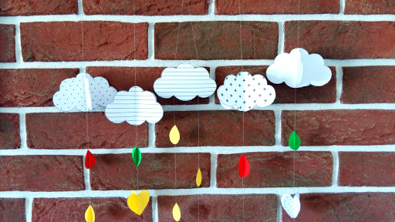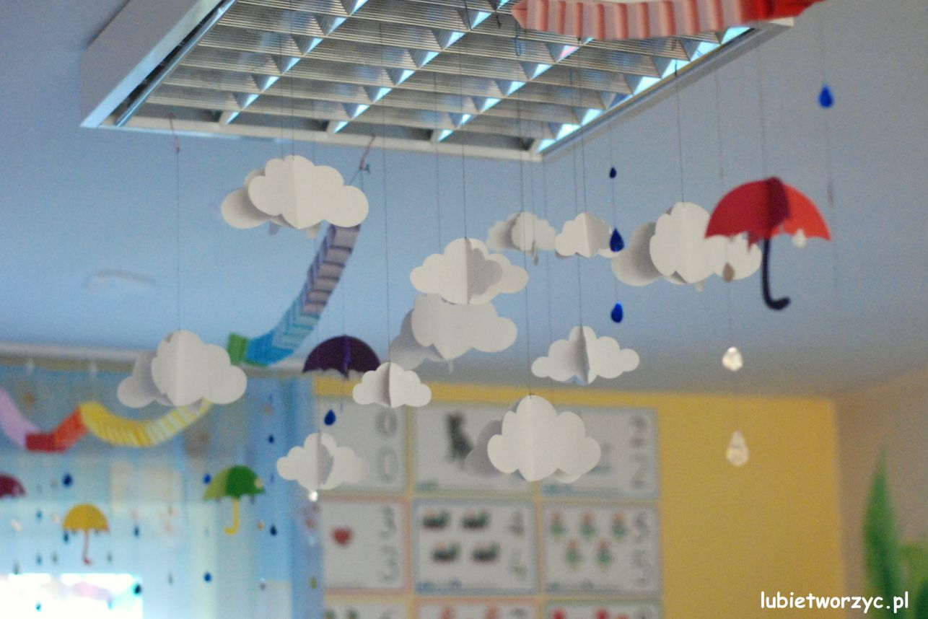
Ciekawych i udanych prac

